TRƯỜNG ĐẠI HỌC BÁCH KHOA

ĐẠI HỌC QUỐC GIA THÀNH PHỐ HỒ CHÍ MINH



**QUẢN LÝ DỰ ÁN PHẦN MỀM**

**LAB 4**

---------------------------------------------------------

|  |  |
| --- | --- |
| GVHD:  SV thực hiện: | Mai Đức Trung |

Tp. Hồ Chí Minh, 10/2022

**Câu 1. Tạo baseline cho dự án của bạn**

Nhóm tiến hành đặt baseline cho toàn bộ dự án (cập nhật vào ngày 08/11/2022).

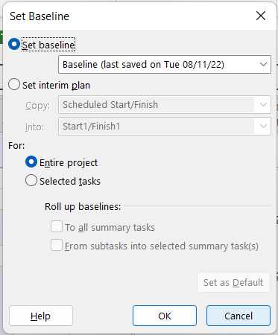

**Câu 2. Kiểm tra thông tin dự án giữa baseline và kế hoạch hiện tại của dự án đang thực hiện**

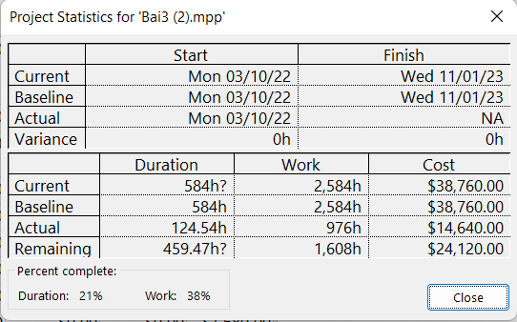

**Câu 3. Thực hiện việc kiểm soát dự án dựa trên thông tin baseline và thực tế về chi phí cũng như lịch biểu của dự án.**

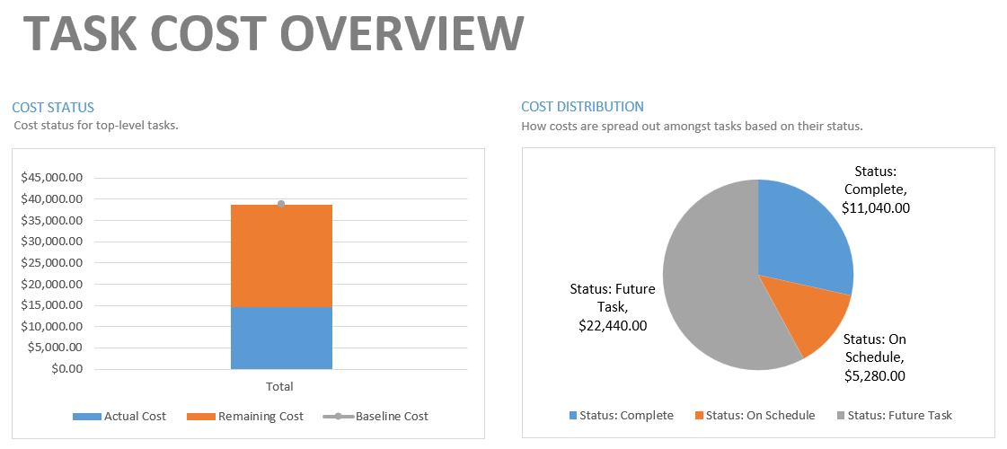

*Chi phí của dự án hiện tại so với baseline*

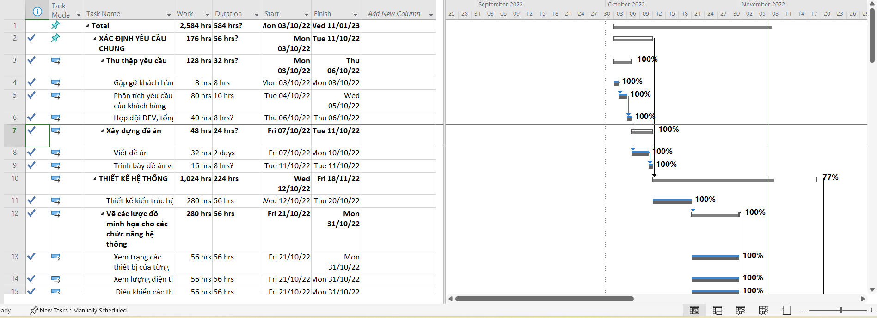

*Các task đã hoàn thành*

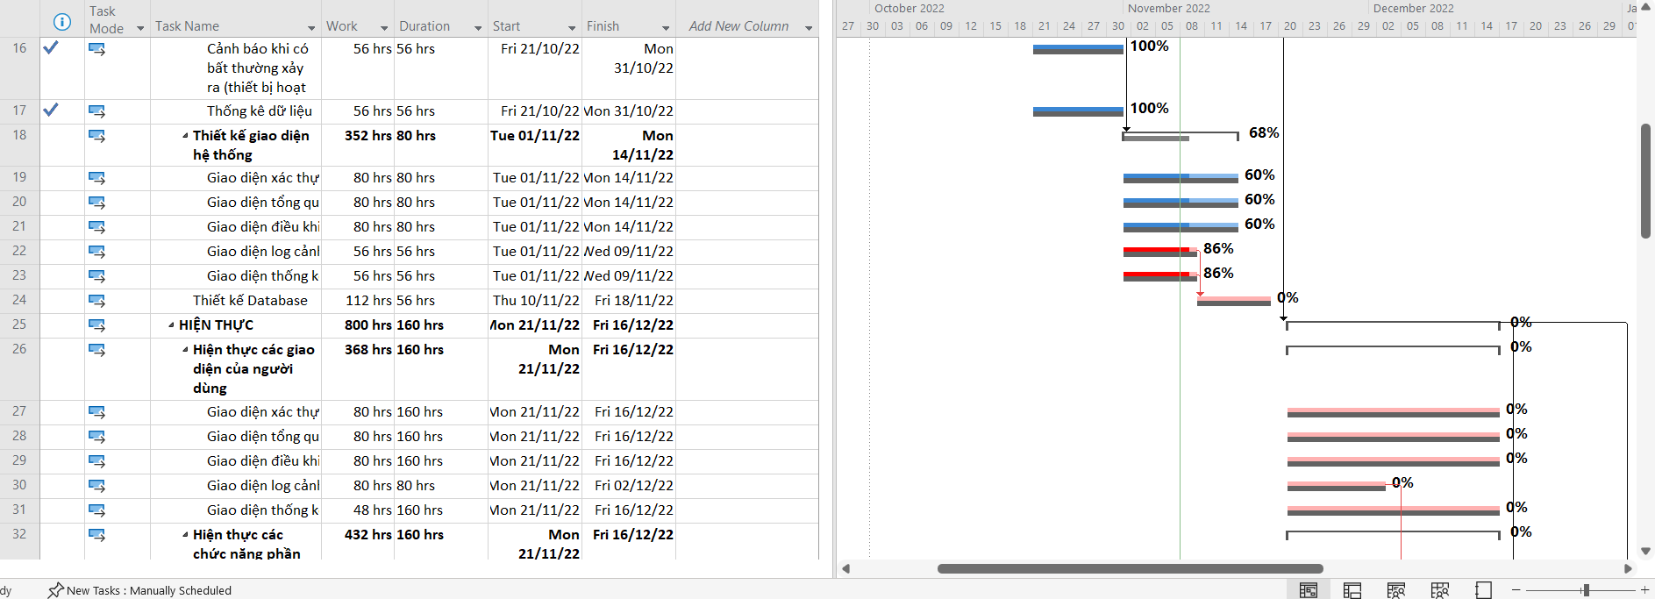

*Các task đang trong tiến trình/ chưa bắt đầu*

**Câu 4. Viết báo cáo tiến độ thực hiện dự án theo các biểu mẫu thời gian định kỳ theo tuần, tháng.**

**Câu 5. Cập nhật thông tin tiến độ dự án để có đánh giá, kiểm tra so sánh sự thay đổi giữa thực tế và kế hoạch.**

Trên thực tế một số công việc được hoàn thành sớm hơn dự kiến, do đó các công việc kế tiếp được bắt đầu sớm hơn.

**Câu 6. Hãy nêu giả định có thể có khi có tình huống phát sinh làm thay đổi kế hoạch dự án, hay yêu cầu liên quan đến phạm vi dự án khách quan từ phía nhóm phát triển hoặc khách hàng, hoặc biến đổi về nhân sự dự án.**

|  |  |  |  |
| --- | --- | --- | --- |
| Tình huống phát sinh | Độ ảnh hưởng | Ảnh hưởng kế hoạch | Phương hướng giải quyết |
| Nhân viên gặp vấn đề, không thể tham gia trong toàn bộ thời gian còn lại của dự án | Rất nghiêm trọng | Công việc đã được phân công không có người thực hiện. Ảnh hưởng tới tiến độ, hiệu quả của dự án. | - Thuê nhân công khác để thay thế vị trí.  Sắp xếp công việc của các thành viên còn lại. - Mỗi người sẽ nhiều việc hơn, thời gian hoàn thành cũng được kéo dài ra. |
| Khách hàng yêu cầu mở rộng phạm vi của dự án. | Nghiêm trọng | Yêu cầu của dự án thay đổi. Lượng công việc bị tăng lên, thay đổi đáng kể. | -Phân tích những thay đổi của yêu cầu. Cắt nhân viên sang bổ sung phần việc mới.  - Sử dụng phần thời gian dự trữ cho những công việc phát sinh này. |
| Chi phí vật liệu, chi phí hàng ngày tăng cao | Ít nghiêm trọng | Chi phí thực tế bị tăng lên | - Đề xuất bổ sung chi phí.  - Review công việc, cắt giảm những chi phí không thực sự cần thiết. |
| Tình hình, môi trường làm việc thay đổi (ví dụ như dịch bệnh, …) | Ít nghiêm trọng | Gián đoạn công việc. Giảm hiệu quả công việc. | - Lựa chọn môi trường làm việc mới phù hợp với hiện tại (như làm việc online, …)  - Quản lý tiến độ, báo cáo chặt chẽ hơn. |